- 设备清单
表1：
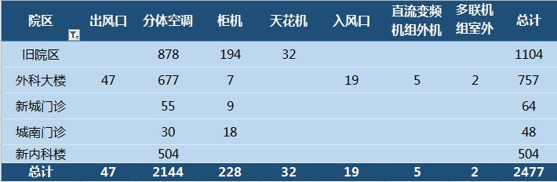
表2：
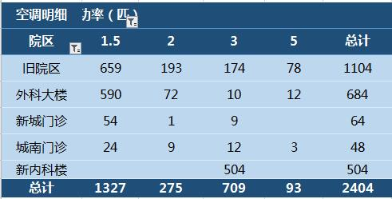

备注：本空调维保项目未列入清单部分空调设备增减不另行计费。
- 维保内容
- 电气线路检查：
- 检查内外机线路、控制线路、电源插头和插座，检查线路接头是否松动、脱落接触不良；
- 检查所有断路器、接触器、继电器，触点是否清洁，接触是否可靠、检测吸合时的瞬间电流，对各接点进行紧固，确保安全；
- 检查压力传感器、流量传感器、温度传感器、防冻保护器等，对各种的系统保护功能(高压保护、低压保护、过热保护和相序保护等)和安全保护装置整定值进行检测。
- 检查电子元件是否散热良好；
- 检查压缩机三相是否平衡，是否有过流及接触不良烧黑；
- 保养电子元件、传感器电箱内外的清洁；
- 空调清洗：
- 空调室内外机内部进行一次深度清洗，合同期内清洗比例不应低于空调总数的8%；
- 空调外机进行一次外机普通清洗,合同期内清洗比例不应低于空调总数的8%；
- 空调内机进行1次过滤网（防尘网）清洗/更换,合同期内清洗比例不应低于空调总数的8%；
- 多联机组室外机、直流变频机组进行1次清洗并对清扫主机工作环境内的障碍物；
- 各入/出风口进行1次过滤网（防尘网）清洗/更换。
- 清洗剂要求：务必使用中性清洗剂。
- 空调主机制冷系统保养内容：
- 检查探测制冷剂是否泄漏，发现漏点及时处理；
- 检查有无不正常的声响、震动及高温；
- 检查冷凝器及冷却器的温度、压力；
- 检查各种阀门是否正常；
- 检查冷水机出入水的温度及压力；
- 检查机组润滑系统；
- 保持设备处于清洁状态。
- 空调末端（风机盘管）维护保养内容：
- 检查风机电机的轴承运行情况和绝缘情况，检查风机电源及各接线端；检查风机表面，做好防腐处理；检查吊架情况，使风机工作良好；
- 用专业清洁剂清洗风机滤网、凝水盘；检查盘管的换热效果，对换热效果较差的机组散热翅片进行清洗；
- 检查风机换热情况，检查阀门、管道的堵塞情况，必要时进行换热管道的疏通清洗工作；
- 检查风机保温情况，避免冷凝漏水；
- 检查温控器、电磁阀的运行情况；
- 检查、调整风机的运行是否产生不正常的震动及噪音；
- 多联机组室外机、直流变频机组维护保养内容：
- 检查冷媒压力是否正常；
- 检查风机变送系统是否正常；
- 检查压缩机运行声音、运行温度是否正常；
- 检查室外机散热及风扇是否正常；
- 检查排水是否畅通；
- 检查主机控制系统电脑板、变频板工作情况；
- 检查空调制冷系统的热交换否正常；
- 维修：
- 维修过程中更换的旧配件等均需交由甲方处置；
- 维修标准由甲方组建专项专家组进行评价。
- 注意事项：
- 电源漏电开关/空气开关下装以下均为本项目维保电气线路检查范围。
- 所有检查维护、维修保养均要求乙方记录报表，以便甲方核对查看。
- 所有空调清洗，乙方除提供记录报表外，还需提供每次/台的清洗视频记录。
- 乙方对在检查维护保养中发现的问题向甲方提出合理性建议和解决方案，以保证甲方的正常运行。

